Имя существительное. Как определить род имени существительного.
Имя существительное имеет значение предметности и называет предметы или понятия.
В предложении оно выполняет разные функции. Его основные функции — это подлежащее и дополнение.
По значению различают имена:
нарицательные / собственные: un homme / Marcel Aymé
конкретные / абстрактные: une pomme / la tendresse
одушевленные / неодушевленные: une fille / un stylo
счисляемые / неисчисляемые: une table / du beurre
индивидуальные / собирательные: une feuille / le feuillage
По форме существительные бывают:
простые (одно слово);
сложные (несколько слов, которые пишутся слитнo или раздeльнo).
Сравните:
une porte / un portefeuille / un porte-plume
Французские имeна сущeствитeльныe:
— имeют род и число;
— не склоняется в отличие от русских имен.
Во французском языке различают только два рода в отличие от русского:
• мужскoй рoд (le masculin);
•жeнский рoд (le féminin).
✓ Род имен одушевленных (названия людей и животных -чаще домашних) мотивирован их полом в отличие от имен неодушевленных. Сравните:
un mari/une femme-муж/жена un cahier — тетрадь
un bœf / une vache — бык/корова un mur — стена
✓ Род русских и французских имен не всегда совпадает. Сравните:
une table — стол (м.р.) un vase — ваза (ж.р.) un fauteuil — кресло (ср.)
Поэтому каждое новое слово лучше учить с артиклем, запоминая и род.
Конечные звуки слов (суффиксы и окончания) также помогают определить род.
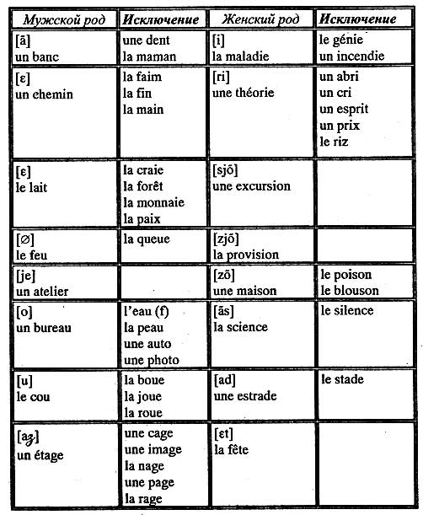
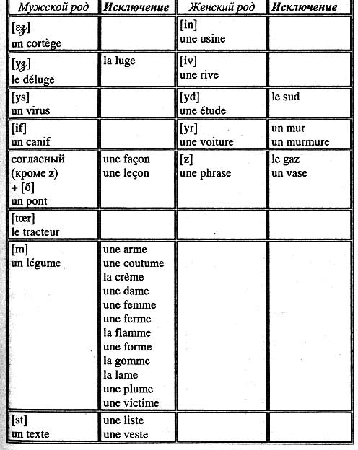

✓ Некоторые слова изменяют значение в зависимости от рода.
Сравните:
